Компания GROHE - производитель номер один в мире санитарно-технического оборудования. Компания была основана в 1936 году Фридрихом Гроэ и реализует свою продукцию в 130 странах мира. GROHE является законодателем стандартов качества, функциональности и дизайна как ведущий мировой бренд сантехнической отрасли.

Керамика Euro

Соответствие вашему образу жизни
Представьте себе великолепную ванную комнату, которая легко адаптируется к вашей реальной жизни и создает вам пространство для начала и завершения дня. Такая ванная комната не только невероятно практична, но и привлекательна для вас эмоционально и визуально.
Коллекция керамики Euro была специально разработана таким образом, чтобы совместить великолепные характеристики с доступной ценой. С ее помощью вы будете день за днем получать удовольствие от пользования своей стильной и многофункциональной ванной комнатой.

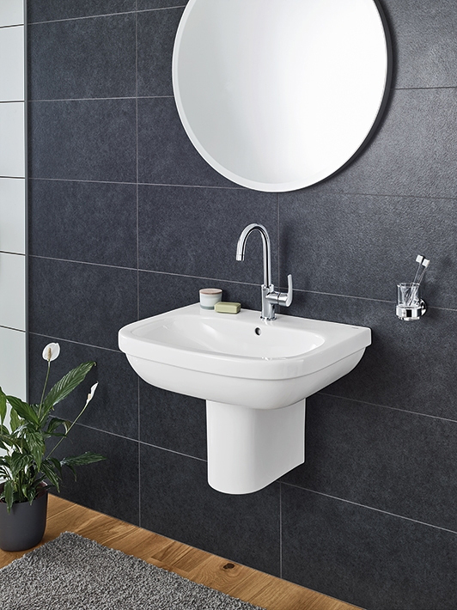
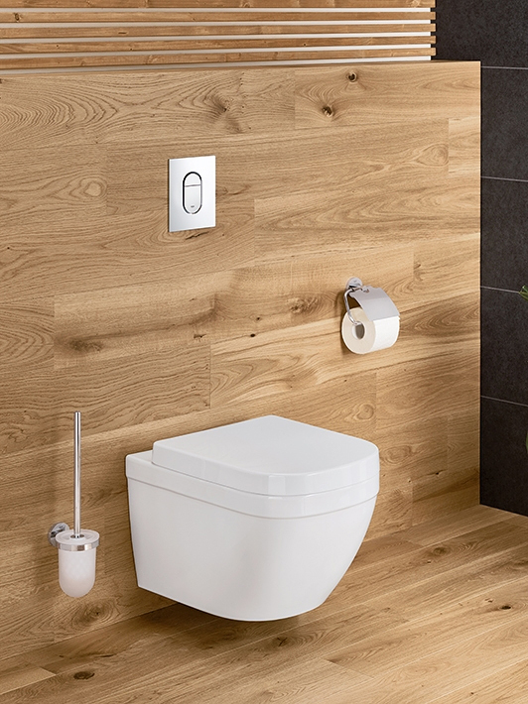
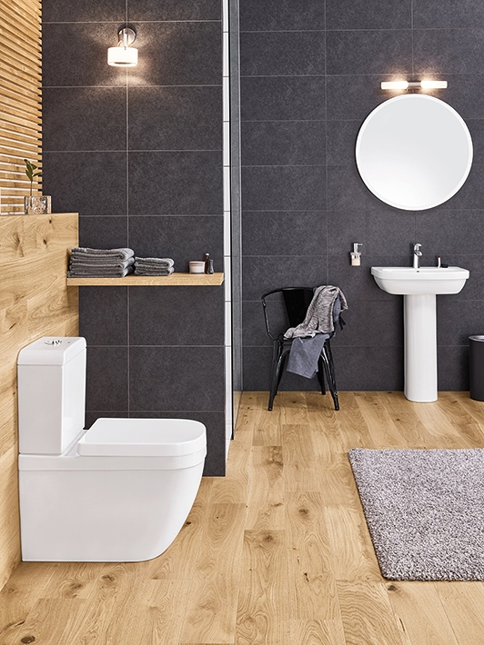

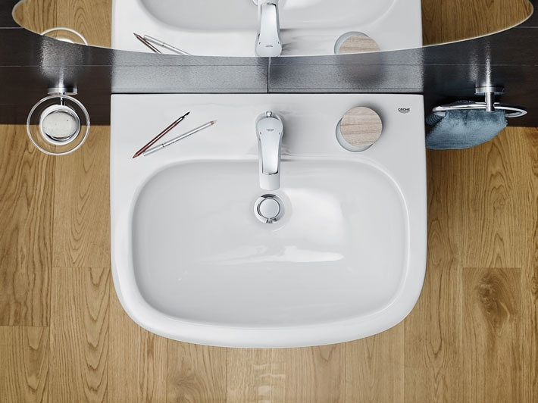
Коллекция Euro Ceramic позволит вам создать в ванной комнате умиротворяющий оазис, располагающий к размышлениям, отдыху и хорошему самочувствию. В этой коллекции вы найдете все необходимое, особенно для оснащения миниатюрных ванных комнат. Все раковины и унитазы данной коллекции отличаются компактными размерами и разработаны таким образом, чтобы максимально эффективно использовать пространство.

Изучите инновационные технологии GROHE
Вдохновение GROHE заключается в том, чтобы сделать вашу ванную настолько комфортной, насколько это возможно.

Система смыва TRIPLE VORTEX
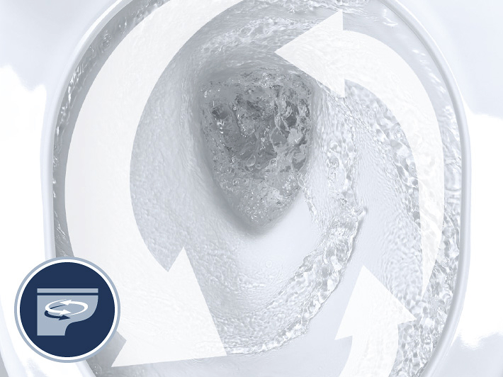
Утроенная мощность: чистый и бесшумный смыв
В отличие от других унитазов, инновационная система смыва GROHE Triple Vortex создает мощный, но тихий смыв, который охватывает и очищает всю чашу полностью. Несмотря на его мощность, эта эффективная система не создает выплески и не расходует много воды. Вместо использования одного или двух выпускных отверстий, система смыва Triple Vortex задействует три выпускных отверстия, создавая мощный смыв, который ничего не оставляет на поверхности чаши.
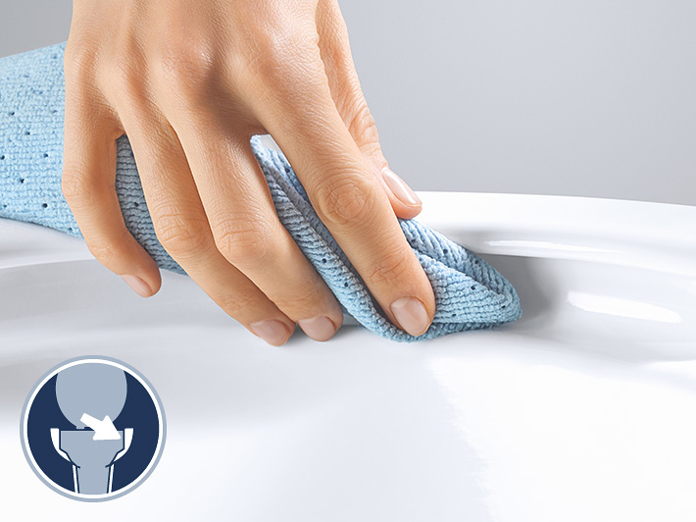

Безободковая конструкция чаши
Благодаря безободковой конструкции чаши, поверхность унитаза легко сохранять в чистоте, ведь до любого места можно дотянуться — даже в тех местах, которые вы не можете видеть. Это не оставляет шанса бактериям накапливаться под ободком. Безободковая конструкция чаши не оставляет бактериям места, в котором они могли бы спрятаться.

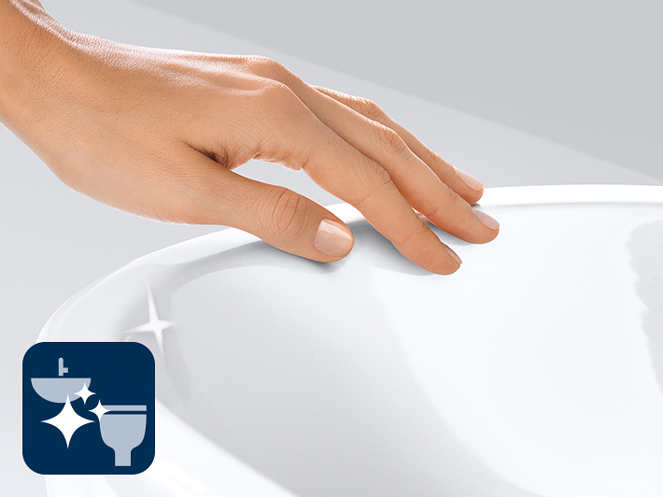
Покрытие PUREGUARD
Технология GROHE PureGuard обеспечивает изделиям износостойкое сияющее покрытие. Ионы длительного действия с антибактериальными свойствами препятствуют размножению бактерий, поддерживая чистоту и гигиеничность керамики. Гладкая поверхность отталкивает известковые отложения и загрязнения, поэтому без усилий очищается.

